//pcb触摸按键

使用BS814A-1芯片进行处理

4表示能接四个触摸开关，A-1表示并行输出

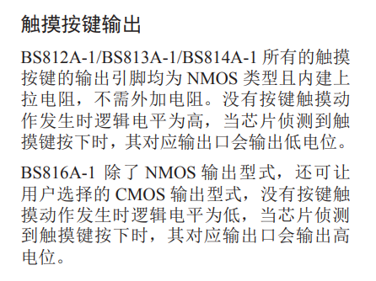

814的输出模式为NMOS内建上拉电阻 意思就是内部包含了上拉电阻，平时输出高电位，有触摸操作时输出低电位。

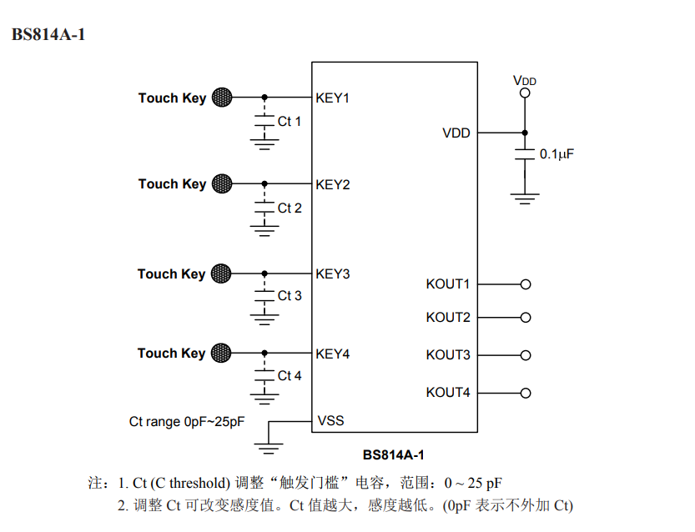

输入的灵敏度可通过接入的电容改变，具体电容大小应如何选择？

在写程序时，按下拉低，松开置高，电位逻辑与按键开关相同，需不需要进行按键消抖？有何异同？

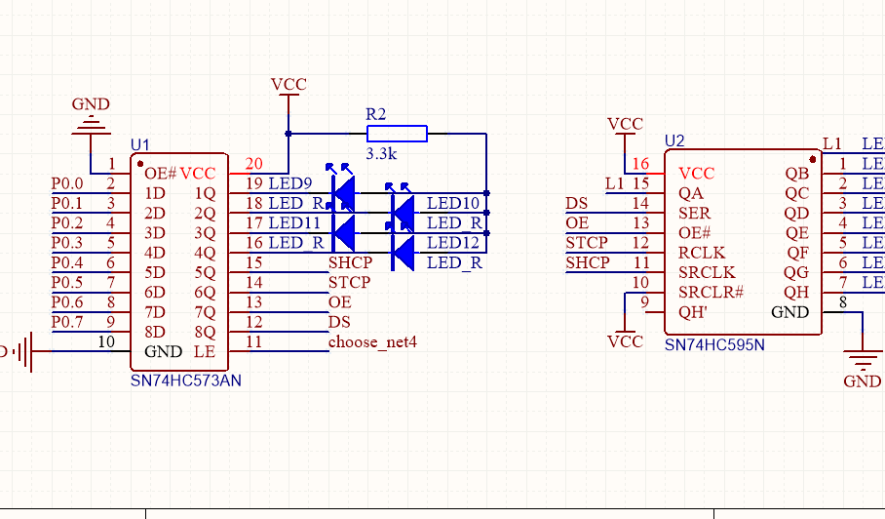

管脚定义: 10-低电平清空移位寄存器

11-移位寄存器时钟输入

12-存储寄存器时钟输入 //时钟输入是什么？

13-片选，低电平有效

“如果单片机的引脚不紧张，用一个引 脚控制它，可以方便地产生闪烁和熄灭效果。比通过数据端移位控制要省时省力”——郭天祥

14-串行数据输入

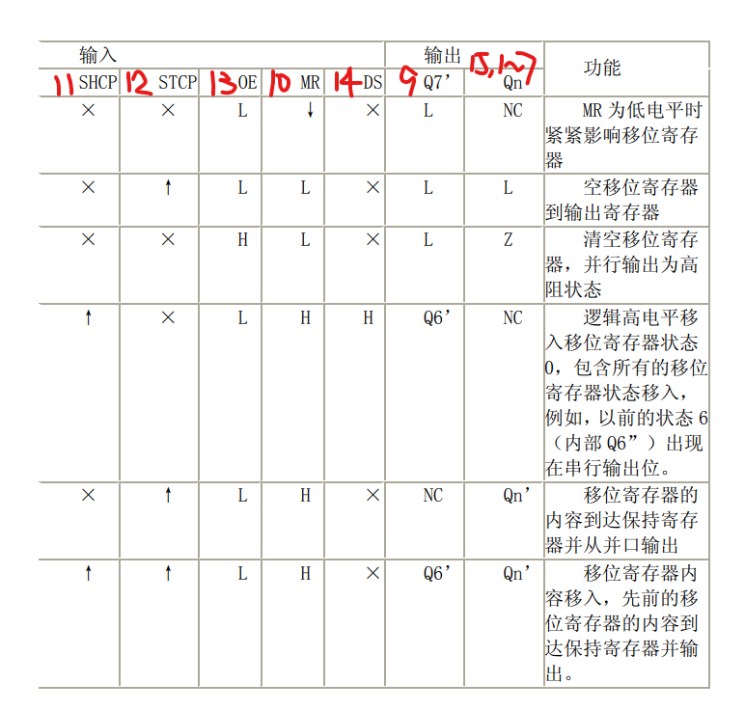

真值表如上，注意有时间研究一下595芯片的代码写法